1. dag (Bryst, triceps og skuldre)
Bryst:  - 3 sæt bænkpres á 6-12 gentagelser  - 3 sæt skrå bænkpres á 6-12 gentagelser  - 3 sæt cable crossover á 6-12 gentagelser | 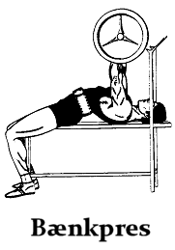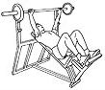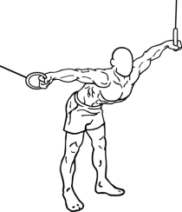  Skrå bænkpres Cable crossover
Triceps:  - 3 sæt fransk pres á 6-12 gentagelser  - 3 sæt overhead tricep extension á 6-12 gentagelser  - 3 sæt dibs á 6-12 gentagelser | 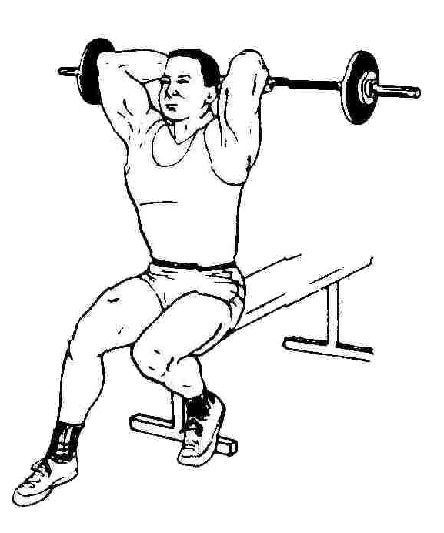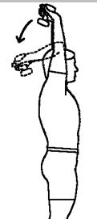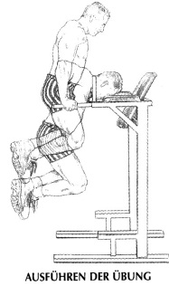  Fransk pres overhead tricep ex. dibs
Skuldre:  - 3 sæt skuldrepres á 6-12 gentagelser  - 3 sæt dumbell side raise á 6-12 gentagelser | 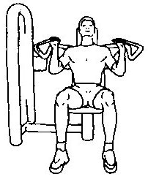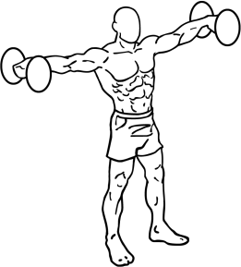  Skulderpres dumbell side raise
2. dag (Ben, ryg og biceps + mave)
Ben:  - 3 sæt benpres eller squat á 6-12 gentagelser  - 3 sæt leg extentions(maskine) á 6-12 gentagelser  - 3 sæt calf raise á 6-12 gentagelser | 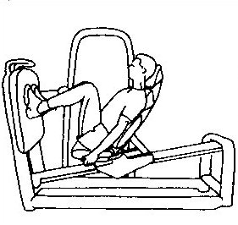eller 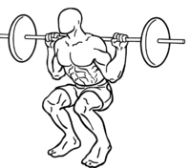 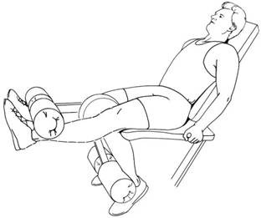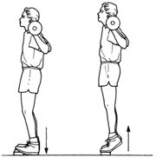  Benpres Squat Leg extention Calf raise
Ryg:  - 3 sæt dødløft á 6-12 gentagelser  - 3 sæt seated rows á 6-12 gentagelser  - 3 sæt pull ups á 6-12 gentagelser | 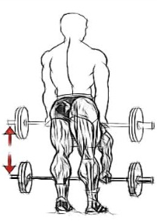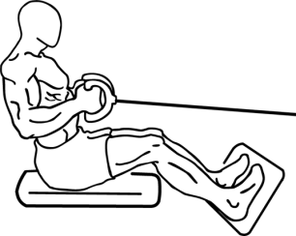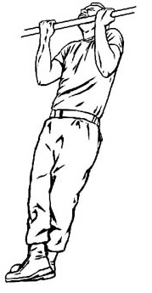  Dødløft seated rows pull ups
Biceps:  - 3 sæt hammer curls á 6-12 gentagelser  - 3 sæt vandret kabeltræk á 6-12 gentagelser  - 3 sæt roterende curls á 6-12 gentagelser | 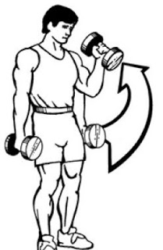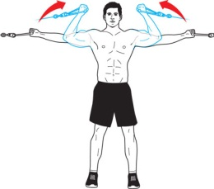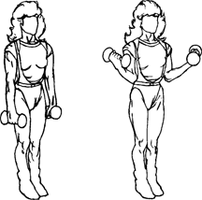  Hammer curls vandret kabeltræk roterende curls
Mave (1 minut pr. øvelse uden pauser):
- Leg lift (strakte samlede ben løftes op og ned)
- Flutter kicks (svømmetag med strakte ben)
- Scissor kicks (overkrydsning af strakte ben)
- Iron cross (armene ud til siden, træk benene op under dig og vip fra side til side)
- Planken (core)
- Reverse crunch with kicks (armene over hovedet, sving benene op så bagen løftes fra jorden og spark)

